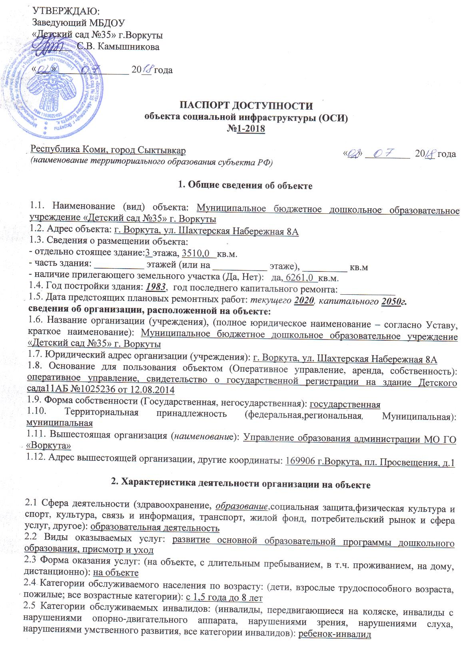

2.6 Плановая мощность: посещаемость (количество обслуживаемых в день), пропускная способность: 120 человек.
2.7 Участие в исполнении ИПР инвалида, ребенка-инвалида (Да, Нет): нет

3. Состояние доступности объекта

3.1. Путь следования к объекту пассажирским транспортом: автобус №27; №32
(описать маршрут движения с использованием пассажирского транспорта)
наличие адаптированного пассажирского транспорта к объекту: (Да, Нет): нет
3.2. Путь к объекту от ближайшей остановки пассажирского транспорта:
3.2.1 расстояние до объекта от остановки транспорта 300 м.
3.2.2 время движения (пешком) 7 мин.
3.2.3 наличие выделенного от проезжей части пешеходного пути (Да, Нет): да
3.2.4 Перекрестки: нерегулируемые; регулируемые, со звуковой сигнализацией, таймером: регулируемый, с таймером
3.2.5 Информация на пути следования к объекту: акустическая, тактильная, визуальная: визуальная
3.2.6 Перепады высоты на пути: Есть, Нет (описать): ест, бордюры
Их обустройство для инвалидов на коляске: Да, Нет (нет)

3.3 Организация доступности объекта для инвалидов – форма обслуживания*

№  п/п | Категория инвалидов  (вид нарушения) | Вариант организации доступности объекта  (формы обслуживания)*
1. | Все категории инвалидов и МГН | ВНД
в том числе инвалиды:
2. | передвигающиеся на креслах-колясках | ВНД
3. | с нарушениями опорно-двигательного аппарата | ВНД
4. | с нарушениями зрения | ВНД
5. | с нарушениями слуха | ВНД
6. | с нарушениями умственного развития | ВНД
* - указывается один из вариантов: «А», «Б», «ДУ», «ВНД»

3.4 Состояние доступности основных структурно-функциональных зон

№  п/п | Основные структурно-функциональные зоны | Состояние доступности, в том числе для основных категорий инвалидов**
1. | Территория, прилегающая к зданию (участок) | ВНД
2. | Вход (входы) в здание | ВНД
3. | Путь (пути) движения внутри здания (в т.ч. пути эвакуации) | ВНД
4. | 4 (I) Зона обслуживания инвалидов  (кабинетная, зальная, прилавочная, с перемещением по маршруту, кабина индивидуального обслуживания) | ВНД
 | 4 (II) Места приложения труда | ВНД
 | 4 (III) Жилые помещения | ВНД
5. | Санитарно-гигиенические помещения | ВНД
6. | Система информации и связи (на всех зонах) | ВНД
7. | Пути движения к объекту (от остановки транспорта) | ВНД
** указывается:
ДП-В - доступно полностью всем;
ДП-И (к, о, с, г, у) – доступно полностью избирательно (указать категории инвалидов);
ДЧ-В - доступно частично всем;
ДЧ-И (к, о, с, г, у) – доступно частично избирательно (указать категории инвалидов);
ДУ-В - доступно условно всем,
ДУ-И (к, о, с, г, у) – доступно условно избирательно (указать категории инвалидов);
ВНД-В – временно недоступно всем,
ВНД-И (к, о, с, г, у) – временно недоступно избирательно (указать категории инвалидов)

3.5. Итоговое заключение о состоянии доступности ОСИ:
Объект признан временно недоступным для всех категорий инвалидов.

Для решения вопросов доступности для всех категорий инвалидов в качестве, безусловно, обязательных мер требуется, прежде всего, направить запрос в администрацию МО ГО Воркута об обустройстве остановочных комплексов в соответствии с требованиями МГН. Для оказания ситуационной помощи всем маломобильным гражданам создать систему сопровождения с закреплением функциональных обязанностей в должностных инструкциях обученных сотрудников. Продумать, и обозначить на схемах наиболее оптимальные пути движения к зоне целевого назначения и санитарно-гигиеническим помещениям. Данные меры позволят обеспечить условную доступность объекта.
Для обеспечения полной доступности объекта для инвалидов с умственными нарушениями необходимо организовать донесение информации об ОСИ и оказываемых услугах на ясном и доступном для их понимания языке, а также оборудовать систему знаковых навигаций на всех путях движения.
Для обеспечения полной доступности объекта для инвалидов с патологией опорно-двигательного аппарата, необходимо установить нормативные поручни на лестничных маршах входных групп, внутри помещений, вдоль стен; оборудовать санитарно-гигиенические помещения; места отдыха и ожидания получения услуги.
Для обеспечения полной доступности объекта для инвалидов с нарушениями слуха необходимо установить систему индукционной петли, организовать сурдоперевод при оказании услуг, разместить информацию и сигнализацию об опасности.
Для обеспечения полной доступности объекта для инвалидов, передвигающихся на креслах-колясках, требуется произвести переустановку пандуса на входной площадке центрального входа для свободного заезда кресел – колясок, установить лифт, разместить комплексную систему информации с понятной навигацией, оборудовать на всех этажах санитарно-гигиенические помещения по нормативам. На первом этапе, возможно, приобрести ступенькоход, установить переговорное устройство или кнопку вызова помощи в начале лестничного марша на входе в здание, назначить подготовленных сотрудников к оказанию ситуационной помощи, обустроить санитарно – гигиеническое помещение и зону оказания услуг на первом этаже, что обеспечит условную доступность объекта.
Для обеспечения полной доступности объекта для инвалидов с нарушениями зрения необходимо разместить комплексную систему информации с использованием контрастных цветовых, тактильных направляющих и предупреждающих, рельефно-точечного шрифта, акустической информации.

4. Оценка доступности предоставляемых услуг
№ п/п | Показатели доступности | Наличие/  отсутствие | Рекомендации
1 | Наличие на объекте помещения, предназначенного для проведения массовых мероприятий, оборудованное звукоусиливающей аппаратурой | отсутствует | Приобретение звукоусиливающей аппаратуры, с целью полного исполнения условия доступности, при наличии финансирования
2 | Предоставление (возможность) на объекте услуг с использованием русского жестового языка, с допуском сурдопереводчика | отсутствует | При необходимости будет заключен договор по предоставлению услуг сурдопереводчика
3 | Численность работников, предоставляющих услуги в сфере образования, прошедших инструктирование или обучение для работы с инвалидами по вопросам, связанных с обеспечением доступности для инвалидов объекта и услуг в соответствии с законодательством РФ |  | Проведение инструктирования 100% сотрудников 2 раза в год
4 | Наличие на объекте услуг в сфере образования, предоставляемых инвалидам с сопровождением ассистента-помощника | имеется | Введение новой штатной единицы не запланировано, организация помощи инвалидам будет включена в должностные обязанности сотрудников.
5 | Наличие на объекте услуг в сфере образования, предоставляемых инвалидам с сопровождением тьютора | имеется | Введение новой штатной единицы не запланировано, организация помощи инвалидам будет включена в должностные обязанности сотрудников.
6 | Численность педагогических работников, имеющих образование и (или) квалификацию, позволяющих осуществлять обучение по адаптированным основным общеобразовательным программам | 14 | Продолжить повышение квалификации педагогических работников
7 | Численность детей-инвалидов в возрасте от 1,5 до 7 лет, получающих дополнительное образование | 1 | Дети не имеют ОВЗ
8 | Численность детей-инвалидов, которым на объекте созданы условия для получения качественного общего образования | 1 | Работа будет продолжена
9 | Официальный сайт объекта адаптирован для лиц с нарушением зрения, слабовидящих | имеется | Адаптация сайта ОУ для лиц с нарушением зрения (слабовидящих) проведена в 2018 году

5. Управленческое решение

5.1. Рекомендации по адаптации основных структурных элементов объекта:
№  п/п | Основные структурно-функциональные зоны объекта | Рекомендации по адаптации объекта (вид работы)*
1. | Территория, прилегающая к зданию (участок) | Орг. мероприятия, ТСР, ремонт
2. | Вход (входы) в здание | Орг. мероприятия, ТСР, ремонт
3. | Путь (пути) движения внутри здания (в т.ч. пути эвакуации) | Орг. мероприятия, ТСР, ремонт
4. | 4 (I) Зона обслуживания инвалидов  (кабинетная, зальная, прилавочная) | Орг. мероприятия, ТСР, ремонт
 | 4 (II) Места приложения труда | Орг. мероприятия, ТСР, ремонт
5. | Санитарно-гигиенические помещения | Орг. мероприятия, ТСР, ремонт
6. | Система информации на объекте (на всех зонах) | Орг. мероприятия, ТСР, ремонт
7. | Пути движения к объекту (от остановки транспорта) | Орг. мероприятия, ТСР, ремонт
 | Все зоны и участки

4.1. Рекомендации по адаптации основных структурных элементов объекта
№  п/п | Основные структурно-функциональные зоны объекта | Рекомендации по адаптации объекта (вид работы)*
1. | Территория, прилегающая к зданию (участок) | Орг. мер-ия, тср, ремонт
2. | Вход (входы) в здание | Орг. мер-ия, тср, ремонт
3. | Путь (пути) движения внутри здания (в т.ч. пути эвакуации) | Орг. мер-ия, тср, ремонт
4. | 4 (I) Зона обслуживания инвалидов  (кабинетная, зальная, прилавочная, с перемещением по маршруту, кабина индивидуального обслуживания) | Орг. мер-ия, тср, ремонт
 | 4 (II) Места приложения труда | Орг. мер-ия, тср, ремонт
 | 4 (III) Жилые помещения | Орг. мер-ия, тср, ремонт
5. | Санитарно-гигиенические помещения | Орг. мер-ия, тср, ремонт
6. | Система информации на объекте (на всех зонах) | Орг. мер-ия, тср, ремонт
7. | Пути движения к объекту (от остановки транспорта) | Орг. мер-ия, тср, ремонт
 | Все зоны и участки
*- указывается один из вариантов (видов работ):
не нуждается; ремонт (текущий, капитальный);
индивидуальное решение с ТСР;
технические решения невозможны – организация альтернативной формы обслуживания

4.2. Период проведения работ: 2050 год
в рамках исполнения: Адресной программы адаптации объектов социальной инфраструктуры и обеспечения доступности услуг для инвалидов и других маломобильных групп населения на территории РК, г. Сыктывкара на 2050 год
(указывается наименование документа: программы, плана)

4.3 Ожидаемый результат (по состоянию доступности) после выполнения работ по адаптации:
на 1 этапе: ДУ (к, о, с, г, у), на 2 этапе: ДП (к, о, с, г, у).
Оценка результата исполнения программы, плана (по состоянию доступности):

4.4. Для принятия решения требуется, не требуется (нужное подчеркнуть):
Согласование: _________________________________________________________________________
Имеется заключение уполномоченной организации о состоянии доступности объекта (наименование документа и выдавшей его организации, дата), прилагается
______________________________________________________________________________________
4.5. Информация размещена (обновлена) на Карте доступности субъекта Российской Федерации: www.zhit-vmeste.ru
(наименование сайта, портала)

5. Особые отметки

Паспорт сформирован на основании:

1. Анкеты (информации об объекте) от «__» ___________ 20__ года,

2. Акта обследования объекта: от «__» __________ 20__ года

3. Решения Комиссии __________________________ от «____» ____________ 20____ г.

